Phòng Giáo dục và Đào tạo .....
Đề thi Giữa kì 1 - Cánh diều
Năm học 2024 - 2025
Bài thi môn: Tiếng Việt lớp 1
A. Đọc thành tiếng. (2 điểm)
Nghỉ hè của bé
Nghỉ hè, Lý về thăm bố, thăm em và thăm quê. Quê Lý Ở Ba Vì. Ở đó có chú bò sữa, có cả sữa bò và sữa chua nữa.
Trả lời
Học sinh đọc to, rõ ràng; luyện đọc diễn cảm; ngắt nghỉ đúng dấu câu,…
B. Đọc hiểu, viết. (8 điểm)
Câu 1. Tiếng có âm ch là:
A. thăm | B. thăm | C. quê | D. sữa
Trả lời
B. thăm
Câu 2.…………., Lý về thăm bố.
A. Nghỉ hè | B. Nghỉ trưa | C. Tí nữa | D. Ba Vì
Trả lời
A. Nghỉ hè
Câu 3. Số tiếng có thanh sắc ở câu “Ở đó có chú bò sữa, có cả sữa bò và sữa chua.” là:
A. 1 | B. 2 | C. 3 | D. 4
Trả lời
D. 4
Câu 4. Chữ hoa ghi tên riêng ở câu: “Quê Lý ở Ba Vì.” là:
A. Q, L, B, V | B. L, B, V | C. Q | D. Q, L, B
Trả lời
B. L, B, V
Câu 5. Ý sai là:
A. Ở Ba Vì có bò sữa. | B. Ở Ba Vì có sữa chua
C. Ở Ba Vì có sữa bò. | D. Ở Ba Vì có nghé.
Trả lời
D. Ở Ba Vì có nghé.
Câu 6. Nối:
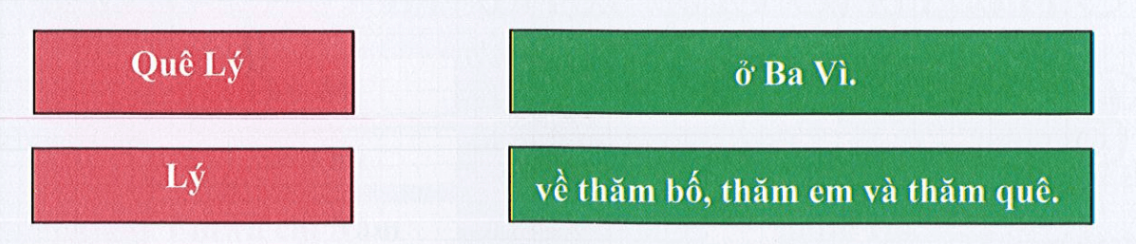
Trả lời
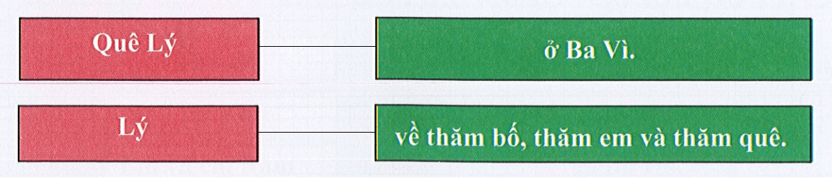
II. Viết
Bài 1. Nối: (2 điểm)
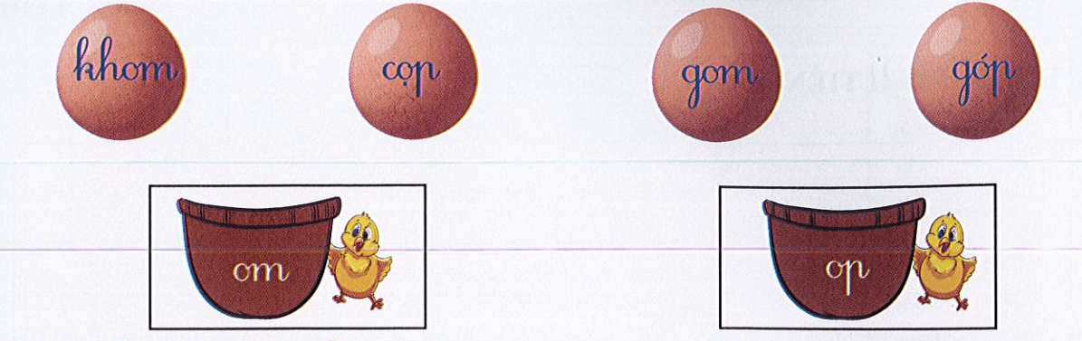
Trả lời
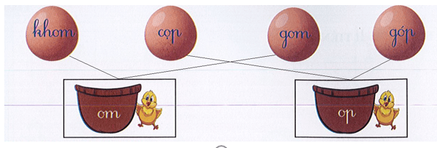
Bài 2. Điền g/ gh: (1,5 điểm)
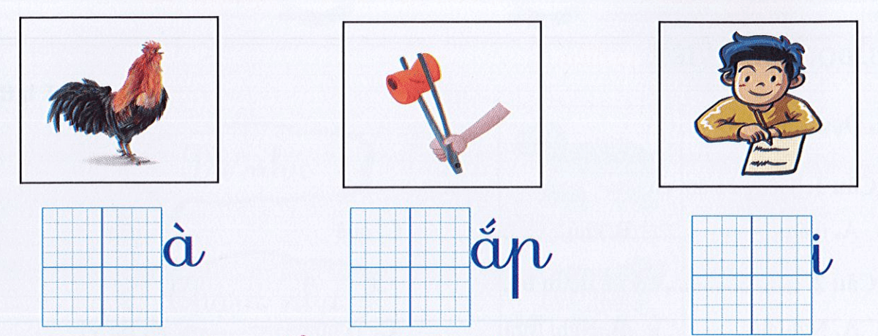
Trả lời
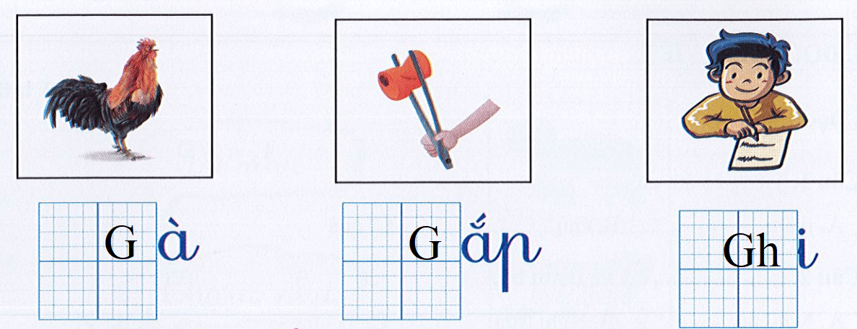
Bài 3. Đánh dấu v vào ô bên hình chứa tiếng có thanh ngã (~): (1 điểm)
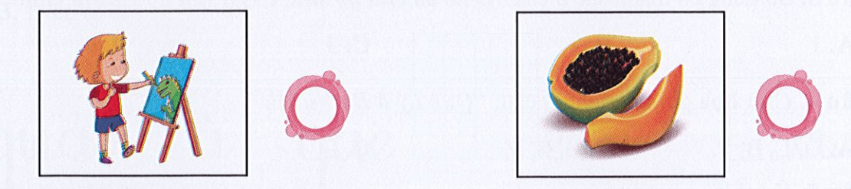
Trả lời
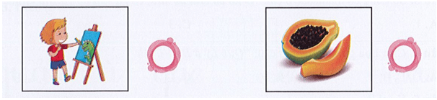
Bài 4. Tập chép: (0,5 điểm)
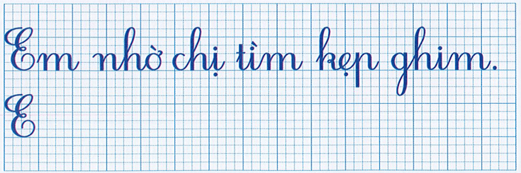
Trả lời
Bé tập chép vào vở ô ly.

